**Міністерство освіти і науки України  
Національний технічний університет України  
«Київський політехнічний інститут імені Ігоря Сікорського»  
Факультет інформатики та обчислювальної техніки  
Кафедра обчислювальної техніки**

**Лабораторна робота № 5**

з дисципліни  
«Штучний інтелект в задачах обробки зображень»

Виконав: Перевірив:

студент групи ІМ-11 Нікітін Валерій Андрійович  
Царик Микола Миколайович

**Київ 2024**

**Мета:** Навчитися працювати з бібліотекою ImageAI

**Завдання:**

1. Зробити розпізнавання фруктів на будь-якій фотографії з ними;

2. Використовуючи клас VideoObjectDetection зробити розпізнавання

будь-яких об’єктів (наприклад, автомобілів) на відео.

**Хід виконання:**

**1) Спочатку ми імпортували клас ObjectDetection з бібліотеки ImageAI.**  
Це потрібно для того, щоб використовувати функції виявлення об'єктів у зображеннях.

from imageai.Detection import ObjectDetection

**2) Потім ми встановили шляхи до моделі, вхідного та вихідного зображень.**  
Ці шляхи використовуються для зчитування і збереження даних відповідно.

model_path = "./models/yolo-tiny.h5"

input_path = "./input/image.jpg"

output_path = "./output/newimage.jpg"

**3) Далі ми створили екземпляр детектора ObjectDetection.**  
Екземпляр потрібен для виклику функцій об'єктного виявлення.

detector = ObjectDetection()

**4)** **Встановили тип моделі як Tiny YOLO v3.**  
Цей крок визначає, яку саме модель буде використовувати програма для виявлення об'єктів.

detector.setModelTypeAsTinyYOLOv3()

**5) Вказали шлях до файлу з моделлю.**  
Шлях до файлу моделі необхідний для завантаження моделі.

detector.setModelPath(model_path)

**6) Завантажили модель за допомогою методу loadModel().**  
Завантаження моделі готує її до використання в програмі.

detector.loadModel()

**7) Провели виявлення об'єктів у зображенні.**  
Виявлення об'єктів відбувається шляхом вказівки вхідного зображення і шляху для збереження вихідного зображення.

detection = detector.detectObjectsFromImage(

    input_image=input_path,

    output_image_path=output_path

)

**8) Вивели інформацію про виявлені об'єкти.**  
Цикл for використовується для проходження по всім виявленим об'єктам і виводу їхніх назв та ймовірностей відсоткового виявлення.

for eachItem in detection:

    print(f"{eachItem['name']}: {eachItem['percentage_probability']}")

**9) Змінили класс та параметри для обробки відео**

detector = VideoObjectDetection()

#...

detections = detector.detectObjectsFromVideo(

    input_file_path=input_path,

    output_file_path=output_path,

    frames_per_second=30,

    log_progress=True,

    per_frame_function=None,

    minimum_percentage_probability=30

)

**Результат**

**Фото:**

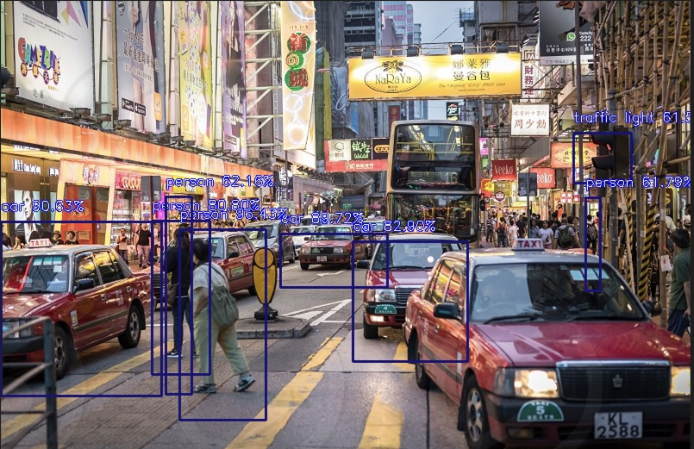

**Відео:**

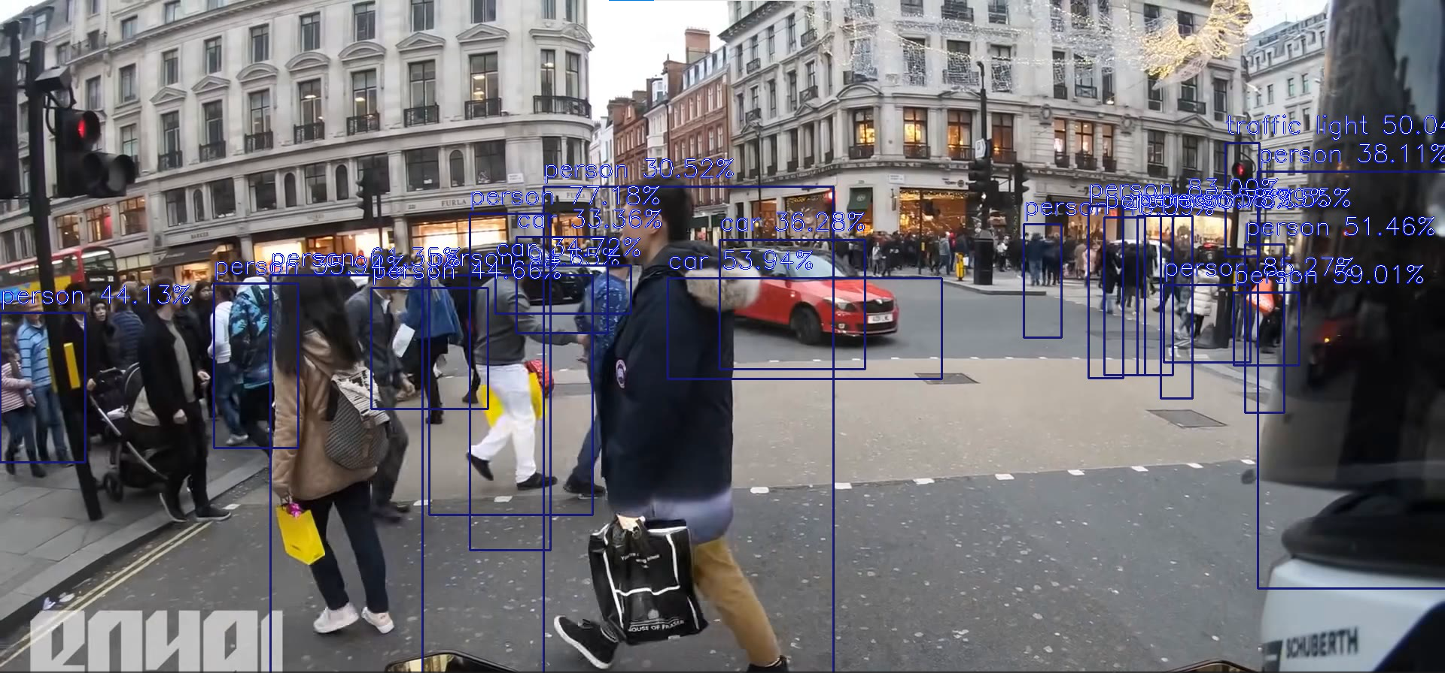

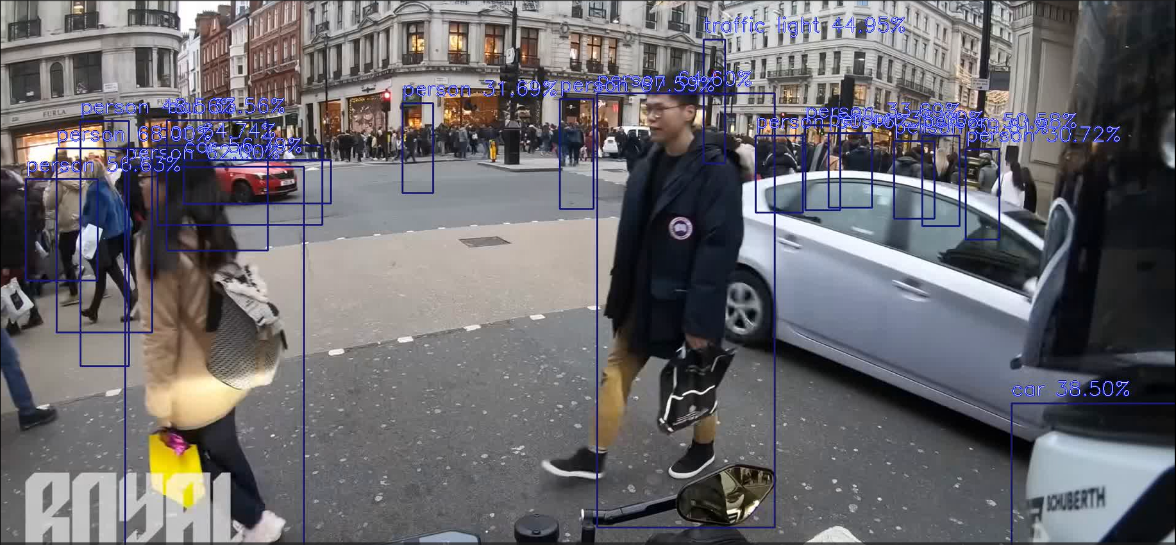

**Висновки:**

У ході лабораторної роботи було успішно реалізовано завдання виявлення об'єктів за допомогою попередньо навченої моделі Tiny YOLOv3. Були налаштовані ключові параметри детектора, використана локально збережена модель для швидкого виявлення об'єктів, і показано, що точність розпізнавання може бути покращена за рахунок оптимізації моделі та збільшення обсягу навчальних даних. Робота з бібліотекою ImageAI надала важливий досвід у галузі комп'ютерного зору і глибокого навчання.

**Контрольні питання:**

1. Що таке виявлення об’єктів?

Виявлення об’єктів — це технологія в області комп’ютерного зору, яка займається ідентифікацією та відстеженням об’єктів на зображеннях і відео. Ця технологія дозволяє системам розпізнавати різні об'єкти на зображенні, такі як люди, автомобілі або будь-які інші предмети, і використовуватися у широкому спектрі застосувань.

1. Що таке ImageAI?

ImageAI — це бібліотека Python, створена для розвитку систем автономного глибокого навчання і можливостей комп’ютерного зору за допомогою кількох рядків коду. Вона підтримує попередньо навчені моделі глибокого навчання, такі як RetinaNet, YOLOv3 і TinyYOLOv3, і надає різні API для виявлення об’єктів, відео та відстеження об’єктів.

1. Навіщо потрібен файл yolo-tiny.h5?

Файл yolo-tiny.h5 містить попередньо навчену модель TinyYOLOv3, яка використовується для виявлення об’єктів на зображеннях. Ця модель є скороченою версією більш складної моделі YOLOv3, призначеної для більш швидкої і легкої обробки з невеликим компромісом у точності. Файл моделі необхідний для того, щоб програма могла коректно ідентифікувати об'єкти.

1. Від чого залежить ймовірність розпізнавання об’єктів?

Ймовірність розпізнавання об’єктів залежить від кількох факторів: якості та точності використовуваної моделі, характеристик зображення (як-от розмір, освітлення, перекриття об’єктів), а також від обраного алгоритму обробки зображень і обробки даних.

1. Які можливі прикладні способи використання ImageAI?
   * Розпізнавання облич: для систем безпеки або соціальних медіа.
   * Виявлення транспортних засобів: може використовуватися для моніторингу дорожнього руху або в паркових системах.
   * Підрахунок пішоходів: важливо для планування міського транспорту та безпеки.